Министерство образования Тульской области
Государственное профессиональное образовательное учреждение Тульской области
«Тульский колледж профессиональных технологий и сервиса»

Всероссийский конкурс
«Моя малая родина: природа, культура, этнос»
Номинация: «Эко - гид»
Тема работы: «Гид по Туле: достопримечательности»

Выполнил:
Студент 1 курса
Заикин Иван Сергеевич
Научный руководитель:
Сучкова Юлия Николаевна
преподаватель географии

2021
С самого детства я мечтал стать гидом и знакомить гостей с достопримечательностями родного края. Мне повезло, я принял участие в конкурсе, где смогу рассказать и показать о моей малой родине. Чтобы, посетить как можно больше мест, советую поехать с утра.
Стоимость проезда в любом общественном транспорте при оплате банковской картой 21рубль.
От Московского вокзала до первой точки маршрута, музея «Тульский пряник», 4 км. Я проехал на автобусе № 16 за 15 минут до остановки «Московская застава». От остановки до музея — 400 метров пешком.
Музей «Тульский пряник»— главный символ Тулы, состоящий из: двух залов общей площадью 47 м². Экспозиция музея посвящена истории и обычаям производства тульских пряников. По картинкам и текстам на пряниках можно изучать историю со времен Российской империи и до наших дней. Самый крупный экспонат в музее - почетный пряник весом 50 кг, испеченный специально к юбилею города Тулы.
Меня впечатлил фирменный магазин при музее: там можно купить пряники, которые испекли вчера или даже сегодня. В нем есть не только классические пряники с повидлом и сгущенным молоком, но и другими начинками: цукатами, сливами, клубникой. Все пряники различаются по форме, дизайну, размеру. За лакомство с яблочной начинкой размером с две ладони я отдал 250 рублей.
Билет без экскурсии стоит 150 рублей, с экскурсией 900рублей.
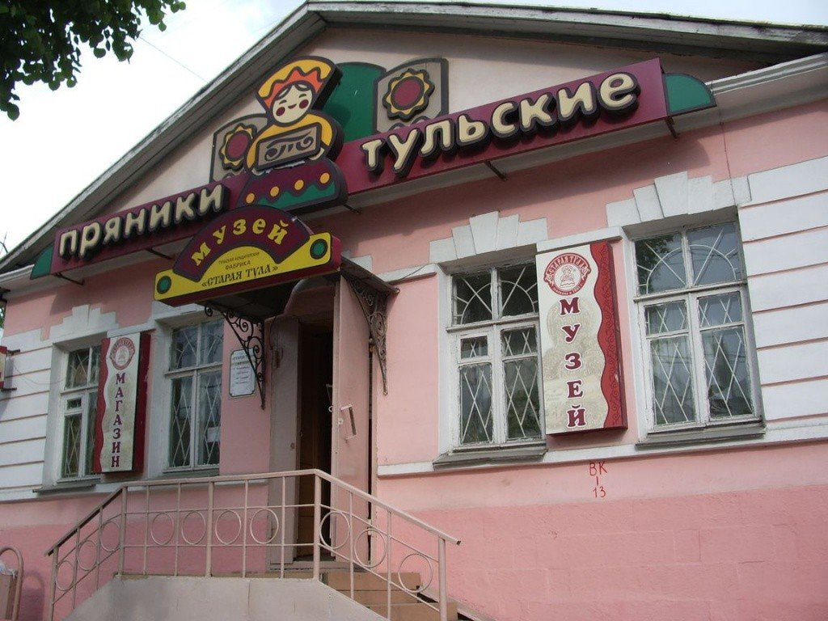
Музей «Тульский пряник»
В 600 метрах от музея, рядом с остановкой «Московская застава», стоит скульптура «Тульское чаепитие». Она изображает три символа Тулы: самовар, печатный пряник и гармонь. В городе есть большая фабрика гармоней

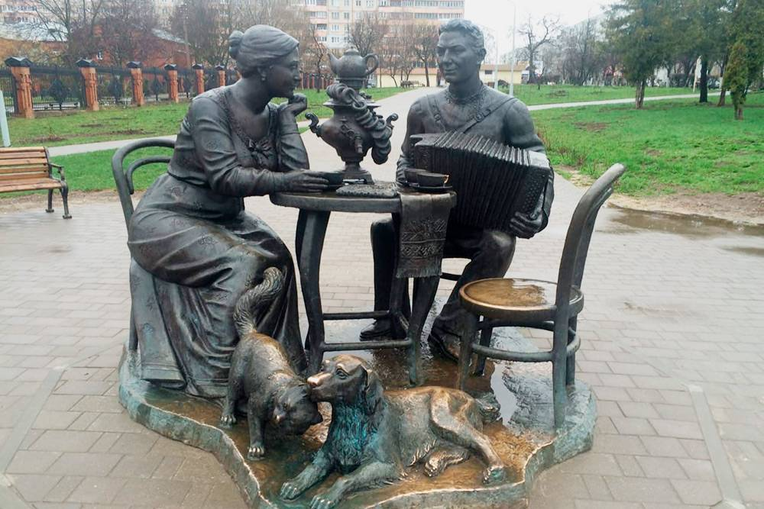
Скульптура «Тульское чаепитие».
Тульский государственный музей оружия. Музей основан в 1873 г на Тульском оружейном заводе. Оружие в Туле производят с 1712 года, а с конца 18 века еще и собирают интересные экспонаты. Сейчас у музея оружия два корпуса: старый, на территории кремля, и новый, возле набережной Дрейера. Новый впечатляет даже внешне: это большое четырехэтажное здание в виде старинного шлема. Музей располагает образцами вооруженной армии 17-20 веков, ружьями и пистолетами западноевропейских и восточных мастеров. Шедеврами являются ружья, изготовленные в память о посещении оружейного завода членами царской семьи. В музее открыта новая постоянная экспозиция «История стрелкового и холодного оружия с 14 века до современности». На первом этаже — древние мечи и секиры, на последнем — пистолеты наших дней. В каждом зале — инсталляции с движущимися фигурами людей и звуковым сопровождением. Можно «заглянуть» в мастерскую оружейного завода, в окоп и землянку времен Великой Отечественной войны, подержать в руках настоящую винтовку и пистолет. Чтобы их не украли, они пристегнуты к стене цепями. А еще здесь можно бесплатно сфотографироваться в военных костюмах прошлых веков.
Также посетителям предлагаются мастер-классы школы тульских мастеров, представления военно-исторического театра «Несокрушимые», страйкбольный тир, сувенирная лавка и бар.
Билет на осмотр экспозиций в обоих корпусах стоит 600 рублей, только в новом — 450 рублей. Чтобы не стоять в очереди в кассу, советую купить билеты заранее на сайте.
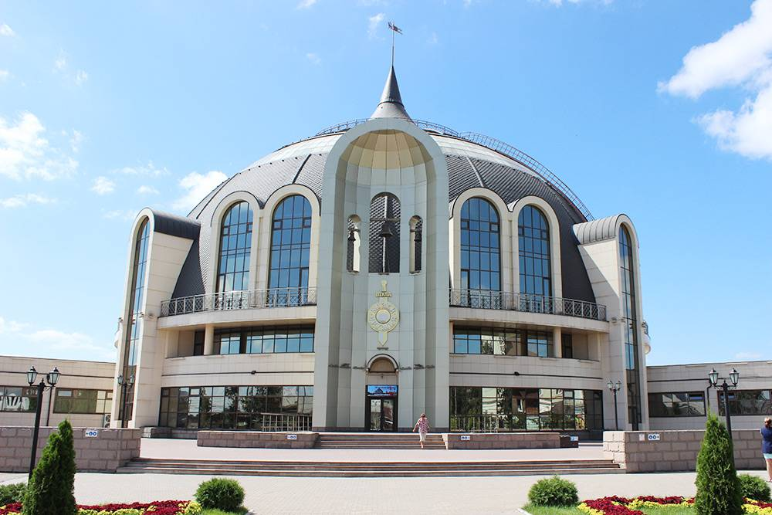
Новый корпус музея в форме шлема-шишака
Казанская набережная. От музея оружия к кремлю ведет Казанская набережная, основанная в 1907году. 50 лет она была закрыта от посторонних: здесь была территория оружейного завода. Но в 2018 году ограждения снесли, набережную отреставрировали и разбили сквер.
Сегодня Казанская набережная имеет три зоны:
Пряничная - с ресторанами, клумбами, беседками и ротондами.
Концертная - со сценой и площадью перед ней, арт объектами и качелями
Детско-спортивная - с горками, городками, турниками, брусьями, футбольной коробкой и столами для настольного тенниса.
Здесь можно сделать неповторимые фото и получить тонны впечатлений.
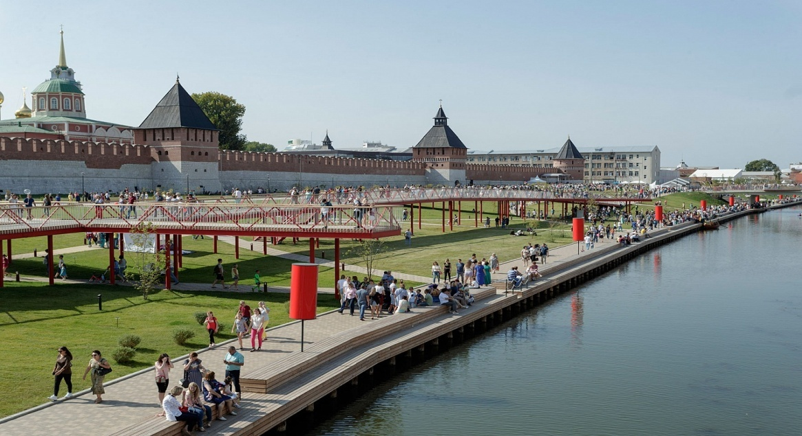

Тульский кремль построили по указу Ивана Грозного. В 2020 году кремлю исполнилось 500 лет, это старейшее сооружение города. Вход бесплатный, но можно заказать обзорную экскурсию. Для пенсионеров, студентов и детей до 18 лет билет стоит 100 рублей, для остальных — 150 рублей. В мае — октябре проходят экскурсии по стенам, билеты стоят столько же.
Кремль огорожен красной кирпичной стеной с 9 башнями и 4 воротами. Внутри стены — торговые ряды с сувенирами и маленький частный музей «Международный пряник». Билет стоит 600 рублей, а в выходные и праздники — 800 рублей. Еще здесь проходят экскурсии «Пряник — международное лакомство» (1,5—2 часа) и «5 секретов тульского пряника» (1,5 часа). Билет на первую стоит 500 рублей, на вторую — 30 рублей, а в выходные и праздники — 350 рублей.
В центре кремля — Свято-Успенский собор 18 века с пятью куполами. Внешне он напомнил мне храмы Санкт-Петербурга. Собор построен в стиле русского барокко: на стенах — лепнина и декоративные элементы из кирпича, над входами — красивые порталы, над главным входом — резной двуглавый орел. Внутри повсюду роспись, даже на оконных откосах. На фресках — изображения евангельских сюжетов и русских святых: Александра Невского, княгини Ольги, Бориса и Глеба. К собору примыкает 70-метровая колокольня с 22 колоколами, часами и позолоченным шпилем. Внутри — маленький храм Дмитрия Донского, а рядом — памятник ему же. Князя очень почитают в городе за победу в Куликовской битве, которая была в 130 км от Тулы в 1380 году. В храме настенная роспись повествует о главных событиях жизни Дмитрия Донского.
Богоявленский собор кремля построен в 19 веке, но он не действующий. В здании находится старый корпус музея оружия, в нем выставлена часть экспонатов. Если в новом корпусе вы купили билет за 600 рублей — на осмотр старой и новой экспозиций, — здесь за вход платить не нужно. Если за 450 рублей, то здесь придется купить еще один билет — за 150 рублей.
Еще на территории кремля есть Военно-исторический музей и музей «Тульский кремль». Детей до 16 лет пускают туда бесплатно, вход для взрослых стоит 150 рублей, для пенсионеров или студентов — 100 рублей. С экскурсией взрослым — 250 рублей, пенсионерам и студентам — 150 рублей. Я решил, что истории мне за день достаточно, и никуда не заходил.
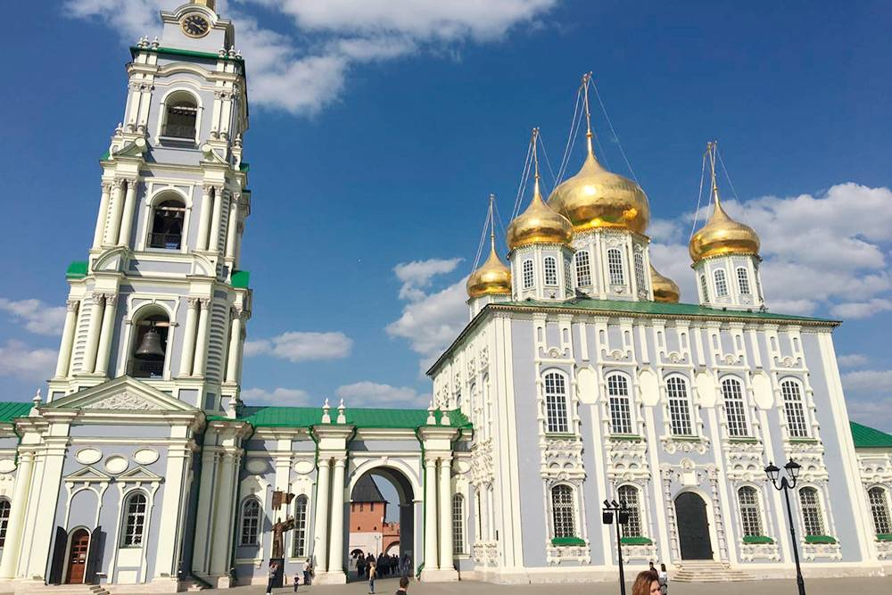

Здание Свято-Успенского собора хорошо отреставрировано: он выглядит новым и аккуратным, как храмы в центре Москвы или Санкт-Петербурга
Кремлевский сад был разбит возле кремля в 9 июля 1837году по указу Александра II. Раньше на его месте был ров, защищавший кремль от неприятелей.
В саду хорошо отдохнуть от долгой ходьбы и посидеть на скамейке в тени.
В саду есть памятник Петру и Февронии Муромским и арт-объект «Тульская азбука»: он сделан из гранита в виде разворота книги с алфавитом. Каждая буква обозначает что-то, чем гордится Тула. Например, «А» — «Арсенал», тульский футбольный клуб, «П» — пряник, «Ф» — филимоновская игрушка.
Успенский кафедральный собор — главный собор Тулы, куда на Пасху привозят Благодатный огонь. Мне показалось, это самое величественное здание в центре. Собор построен в 1904 году в псевдорусском стиле из красного кирпича с темно-серыми куполами.
Внутри собора — высокий семи ярусный иконостас, а на стенах — красочные фрески. Это копии тех, которые писал Васнецов во Владимирском соборе Киева. Изящной деревянной резьбой украшена рака местного святого — Иоанна Тульского. Туляки молятся ему при житейских неурядицах, а еще, по мнению местных, он защищает от пожара.
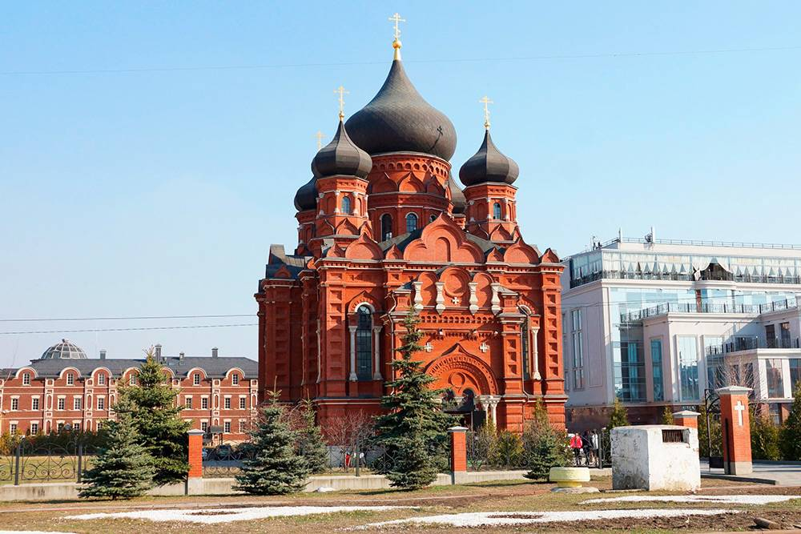
Успенский кафедральный собор
Музей «Тульские самовары» был основан с 1990года , имеет два зала.
В музейных залах представлены всевозможные образцы самоваров - от миниатюрных до гигантских. Здесь вы узнаете о самоварах, их производстве и местном чаепитии решительно все. В сувенирных отделах можно приобрести самовары из меди, фарфора, бересты и даже сахара. Еще можно увидеть изделия, принадлежавшие семье Николая II, и личный самовар Суворова.
Мне понравился огромный деревянный самовар «Терем». В него можно подняться по лестнице и посмотреть внутри два стеллажа с миниатюрными самоварчиками. В некоторые помещается всего несколько капель воды.
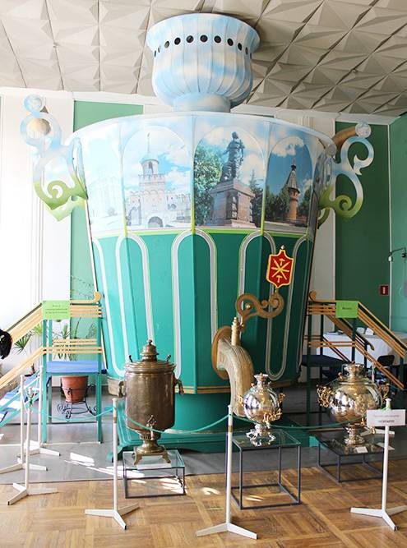
Самовар «Терем».
Билет без экскурсии стоит 250 рублей. Входной билет включает право на любительскую фото и видеосъемку.
Памятник «Тульский пряник» сделан из бронзы в виде круглого печатного пряника диаметром 2,5 м и весом 1,3 тонны. Вокруг памятника разбит сквер и установлен фонтан. На памятнике надпись «На счастье. Тульский пряник известен с 1685 года». Это местный символ семейного благополучия.
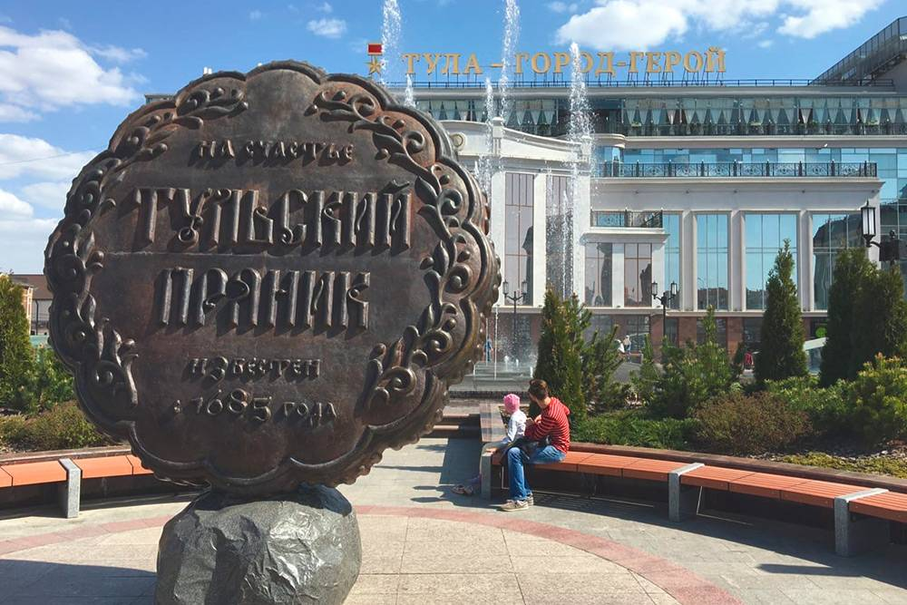
Памятник «Тульский пряник»
В Центральный парк имени Белоусова я поехал ради колеса обозрения: с него открывается потрясающий вид на город. Билет стоит 200 Р.
В настоящее время территория парка занимает 143 гектара. В парке находится зооуголок, где обитают белый лебедь, черные австралийские лебеди, павлины, фазаны, попугаи, а также косули, лисицы, козы и кролики
В парке есть и другие аттракционы: веревочный городок, тир, комната смеха и ленточный лабиринт, а также развлекательная площадка «Драйв». Для любителей пощекотать нервы установлен аттракцион, который заставляет «визжать» от удовольствия – башня свободного падения.
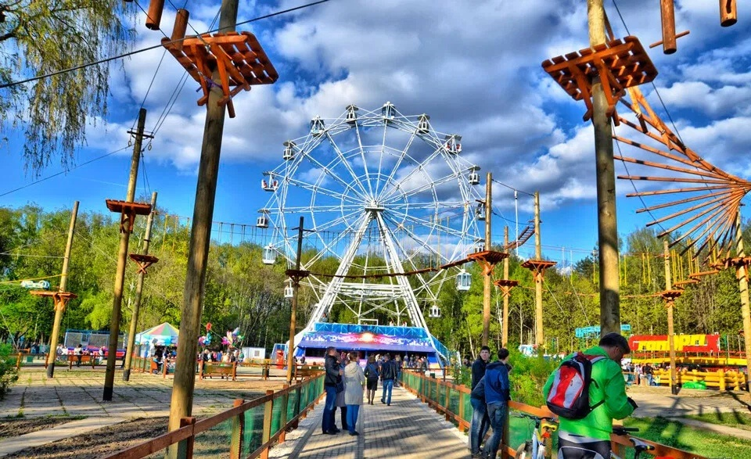
Еда. В центре Тулы много ресторанов и кафе. Я пообедал в гриль-баре Drova. Его так хвалили на «Трипэдвайзоре», что я отклонился от маршрута и доехал туда на такси. C 12:00 до 15:00 здесь действует скидка 50% на все меню — в это время не всегда есть свободные столики, но мне повезло. Я заказала борщ, стейк-миньон, кролика в горчично-медовом соусе и десерт «Наполеон» с чаем. Со скидкой вышло 700 рублей, и оно того стоило.

Траты за день в Туле — 2480 Р
Обед в гриль - баре | 700 Р
Музей оружия | 450 Р
2 поездки на такси | 380 Р
Музей самовара | 250 Р
Пряник | 250 Р
Колесо обозрения | 250 Р
Музей пряника | 150 Р
2 поездки на маршрутках | 50 Р

Был очень рад познакомить Вас с ярчайшими достопримечательностями родного города: историческим центром,Тульским кремлем, церквями, памятниками, музеями.
Благодарю за внимание! Хочу выразить благодарность своему научному руководителю, за помощь в подготовке работы!

